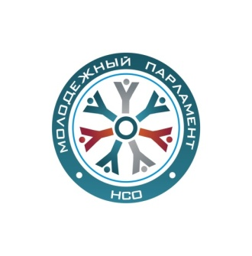
Повестка
VI сессии Молодежного Парламента
Новосибирской области IV созыва

26.08.2023  В 11-30 |  | гостиница «Приморье», с/п территория, 2,  пос. Голубой Залив, Новосибирский район, Новосибирская область
- О новых членах Молодежного парламента Новосибирской области IV
Докладчик: Т. Бояров – председатель Молодежного парламента Новосибирской области IV созыва.
- О составе совета Молодежного парламента Новосибирской области IV
Докладчик: Т. Бояров – председатель Молодежного парламента Новосибирской области IV созыва.
- О взаимодействии членов Молодежного парламента Новосибирской области IV с депутатами Законодательного Собрания
Докладчик: Т.Бояров – председатель Молодежного парламента Новосибирской области IV созыва.
- О взаимодействии членов Молодежного парламента с жителями, отработка обращений и ведение приемов
Докладчик: В.Саликов – член Молодежного парламента Новосибирской области IV созыва.
5. О проведении конкурса «Точка зрения» и акции «Мой учитель»
Докладчик: Т. Бояров – председатель Молодежного парламента Новосибирской области IV созыва.
6. О внутреннем рейтинге Молодежного парламента Новосибирской области IV созыва в 2023 году
Докладчик: Д. Храпаль – секретарь Молодежного парламента Новосибирской области IV созыва.
7. Разное.

